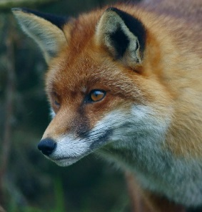
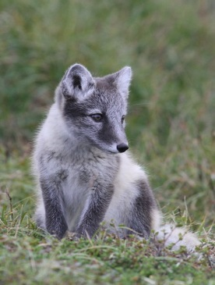

PERIODEPLAN FOR: TEAM FJELLREV OG RØDREV
Første periode: HØST

GRUNNLEGGENDE FERDIGHETER  FOKUSOMRÅDE: | HELSEFREMMENDE BARNEHAGE  FOKUSOMRÅDE:
LÆRING- lærelyst-nysgjerrighet-tid-kreativitet | Barns medvirkning

Aktiviteter denne perioden:
Denne delen planlegges sammen med barna, og fylles ut etter hvert:
Ulike aktiviteter vi vil jobbe med:
- Turer og uteliv med fokus på årstidsforandringer

- Formingsaktiviteter med fokus på kreativ prosess og barns medvirkning
- Matlaging med fokus på barns medvirkning

Områder fra progresjonsplanen det jobbes med denne perioden:
Fagområde: | Vi ser barn som:
Kommunikasjon, språk og tekst | - leker, improviserer og eksperimenterer med rim, rytme, lyder og ord  - Får fortelle ting de har opplevd
Kropp bevegelse, mat og helse | - opplever å vurdere og mestre risikofylt lek gjennom kroppslige utfordringer  - får økt mestring med grov- og finmotorisk lek- og aktiviteter og lengre turer
Kunst, kultur og kreativitet | - har tilgang til ting, rom og materialer som støtter opp om deres lekende og estetiske uttrykksformer  - møter voksne som har fokus på barnas utfoldelse, mestring og skaperglede i kreative prosesser
Natur, miljø og teknologi | - opplever og utforsker naturen og naturens mangfold
Antall, rom og form | - leker og eksperimenterer med tall, mengde og telling og får erfaring med ulike måter å uttrykke dette på
Etikk, religion og filosofi | - får en forståelse for at det finnes mange ulike måter å forstå ting på og leve sammen på
Nærmiljø og samfunn | - oppmuntres til å medvirke i egen hverdag og utvikler tillit til deltakelse i samfunnet

DIVERSE INFORMASJON TIL DE VOKSNE:
Fjellrev og Rødrev samarbeider mye på tvers av teamene. I september har vi hatt alle samlinger felles, med fokus på brannvern/Bjørnis.
Vi er også sammen på tuven, har fast fellessamling én dag i uka, samt matlaging/lekegrupper hver onsdag.

Ukerytmen for høsten ser slik ut:

Mandag | Tirsdag | Onsdag | Torsdag | Fredag
Intern møtedag | Tuven | Forming | Språksprell  Turdag | Felles samling  Matlaging/lekegruppe

Datoer å merke seg:
Basar i barnehagen den 24. oktober:
Foreldre, søsken, besteforeldre mm. er invitert. Vi serverer kake og kaffe, viser barnas utstillinger og samler inn penger til årets formål. Mer info kommer.

